

**2020 - 2021 жылдарға арналған жайылымдарды геоботаникалық зерттеп-қарау негізінде жайылым айналымдарының схемасын бекіту туралы**

Мерзімі біткен

Қостанай облысы Қостанай ауданы әкімдігінің 2020 жылғы 17 сәуірдегі № 198 қаулысы. Қостанай облысының Әділет департаментінде 2020 жылғы 17 сәуірде № 9145 болып тіркелді. Мерзімі өткендіктен қолданыс тоқтатылды

      "Жайылымдар туралы" 2017 жылғы 20 ақпандағы Қазақстан Республикасының Заңына сәйкес Қостанай ауданының әкімдігі ҚАУЛЫ ЕТЕДІ:

      1. 2020-2021 жылдарға арналған жайылымдарды геоботаникалық зерттеп-қарау негізінде жайылым айналымдарының схемасы осы қаулының қосымшасына сәйкес бекітілсін.

      2. Қостанай ауданы әкімдігінің "Жер қатынастары бөлімі" мемлекеттік мекемесі Қазақстан Республикасының заңнамасында белгіленген тәртіпте:

      1) осы қаулының аумақтық әділет органында мемлекеттік тіркелуін;

      2) осы қаулыны ресми жарияланғанынан кейін Қостанай ауданы әкімдігінің интернет-ресурсында орналастырылуын қамтамасыз етсін.

      3. Осы қаулының орындалуын бақылау Қостанай ауданы әкімінің жетекшілік ететін орынбасарына жүктелсін.

      4. Осы қаулы алғашқы ресми жарияланған күнінен кейін күнтізбелік он күн өткен соң қолданысқа енгізіледі.

|  |  |
| --- | --- |
| *Қостанай ауданының әкімі* | *В. Радченко* |

|  |  |
| --- | --- |
|  | Әкімдіктің 2020 жылғы 17 сәуірдегі № 198 қаулысына қосымша |

**2020 – 2021 жылдарға арналған жайылымдарды геоботаникалық зерттеп-қарау негізінде жайылым айналымдарының схемасы**

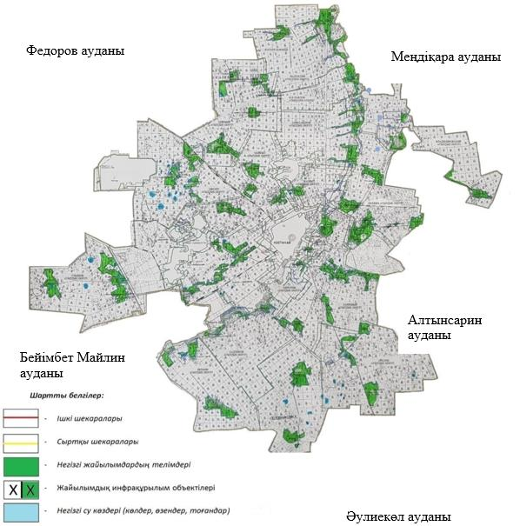

|  |  |  |  |  |
| --- | --- | --- | --- | --- |
| Жылдар | 1-қаша | 2-қаша | 3-қаша | 4-қаша |
| 2020 | көктемгі -жазғы мезгіл 1 | жазғы мезгіл 2 | күзгі мезгіл 3 | демалатын қаша |
| 2021 | демалатын қаша | көктемгі-жазғы мезгіл 1 | жазғы мезгіл 2 | күзгі мезгіл 3 |

      Ескертпе: 1, 2, 3, 4 – жылына қашаны пайдалану кезегі

© 2012. Қазақстан Республикасы Әділет министрлігінің «Қазақстан Республикасының Заңнама және құқықтық ақпарат институты» ШЖҚ РМК